Муниципальное казенное дошкольное образовательное учреждение
Быковский детский сад № 3 «Солнышко

Сценарий развлечения в зале для старшей группы
«Масленичные забавы»
Сценарий праздников и развлечений
Солнцева Анна Алексеевна, музыкальный руководитель

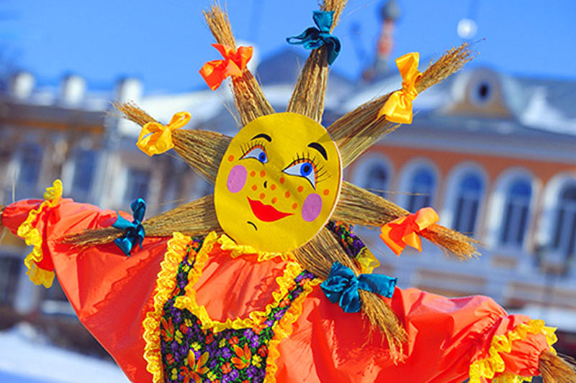
МКДОУ Быковский детский сад №3 «Солнышко»
2022г

Цель:
формирование у детей дошкольного возраста духовно-нравственных чувств посредством знакомства с русской народной культурой.
Задачи:
Закреплять знания детей о русских народных традициях и обычаях проводов зимы - Масленицы, использовать в речи русские старинные выражения.
Способствовать развития интереса к народному творчеству.
Воспитывать любовь и уважение, гордость за принадлежность к русскому народу.
Предварительная работа:
Беседа о русском народном празднике Масленица, отгадывание загадок, заучивание поговорок, закличек про Масленицу, проигрывание народных игр «Ручеёк», «Барыня», «Ходит Ваня» и др.
Оборудование (Оформление): Украшение музыкального зала по стилю напоминает народную ярмарку: развешены флажки, народные платки. В зале стоит большое чучело Масленицы для игр, оно выставляется в центр зала во время заклички. Карусель сделана из яркого разноцветного детского зонтика, концам которого прикреплены длинные цветные атласные ленты,
канат. Ведущий и дети одеты в народные костюмы. Блины для угощения.

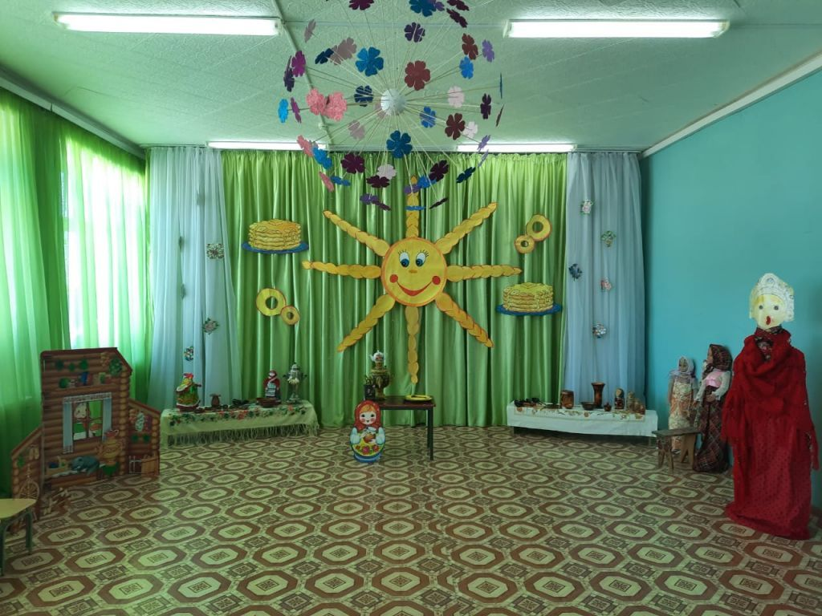

Под русскую народную песню дети входят в музыкальный зал. Дети идут змейкой за ведущими (скоморох, бабушка-веселушка)
Останавливаются и встают полукругом.
Бабушка- веселушка :
Что за славный денёк!
Собирайся, народ
Будем петь, да шутить
Да весну веселить!
Скоморох :
Народ собирается,
Праздник начинается!
А какой сегодня праздник? Подскажите!
Дети:МАСЛЕНИЦА!
Бабушка- веселушка:
Верно, Масленица!
Не английский, не французский,
Масленица – праздник русский!
Будем петь мы и плясать,
В игры русские играть!
Вместе будем мы гулять
Масленицу провожать!
Скоморох: Заводи хоровод честной народ! «А мы Масленицу дожидались»
Бабушка- веселушка:
А сейчас, мои ребятки, загадаю вам загадки,.
Загадки:
1. Из неё пекут ватрушки, и оладьи, и блины.
Если делаете тесто, положить её должны. (Мука)
2. Из водицы белой всё, что хочешь делай:
Сметану, простоквашу, масло в кашу вашу.
Каждый день его ты пей. И для Кота не пожалей.
Что это? Загадку отгадать легко. Конечно это … (Молоко)
3. Мы на хлеб его намажем и добавим к разным кашам.
Сделано из молочка. Без него не спечь блинка. (Масло)
4. Хоть кристаллик, но не лёд. Сладкий-сладкий, но не мёд.
Белый - белый, но не снег. Бывает крепким, как орех.
Если в рот к тебе попал, Там растаял и пропал. (Сахар)
5. Хоть на сахар и похожа, вряд ли много съесть ты сможешь.
Есть в слезах твоих она. На столе стоит всегда. (Соль)
6. За скорлупой – белок, а за белком - желтка глазок. (Яйцо)
Бабушка- веселушка:
Что же можно приготовить из этих продуктов? (Блины)
Бабушка- веселушка: Правильно, какая же Масленица без блинов горячих, да румяных? На Масленицу угощали вкусными блинами друг друга. Ведь румяный блин считается символом солнца. Блин испечёшь — солнышко в гости позовёшь. Так люди хотели приблизить наступление весны, солнечных тёплых дней. Мы с вами тоже полакомимся сегодня блинами, но чуть позже.
Скоморох: А сейчас, крепче за руки беритесь
И в два круга становитесь
Испечем большой мы блин.
Раз, два, три, начинаем печь блины!
Хороводная игра «Блинок»
Дети становятся в 2 круга, в середине
берутся за руки и повторяют слова:
Месим, месим, месим тесто (топающим шагом идут в центр)
Разливайся блинок (расходятся)
Разливайся большой.
Оставайся такой
Да не подгорай! П-ш-ш-ш (Приседают на корточки)
Ой, подгорел! (2 раза проговаривают и подпрыгивают) игра повторяется3-4 раза
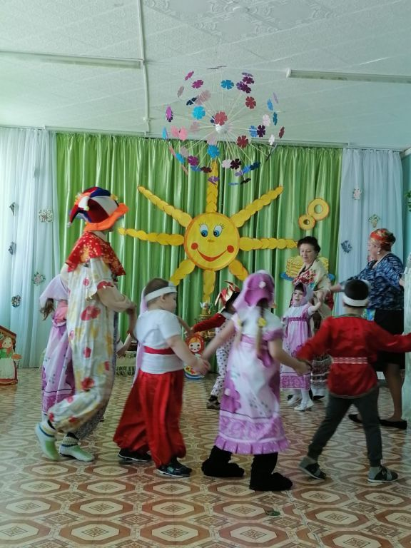

Бабушка- веселушка: Предлагаю сейчас всем вместе

спеть русскую народную песню «Блины»

1. Мы давно блинов не ели,
мы блиночков захотели.
ой, блины, блины, блины,
вы блиночки мои!

2. В квашне новой растворили,
два часа блины ходили.
ой, блины, блины, блины,
вы блиночки мои!

3. Моя старшая сестрица
печь блины-то мастерица.
ой, блины, блины, блины,
вы блиночки мои!

4. Напекла она поесть,
сотен пять, наверно, есть.
ой, блины, блины, блины,
вы блиночки мои!

5. На поднос она кладёт
и сама к столу несёт.
ой, блины, блины, блины,
вы блиночки мои!

6. «Гости, будьте все здоровы,
вот блины мои готовы».
ой, блины, блины, блины,
вы блиночки мои!

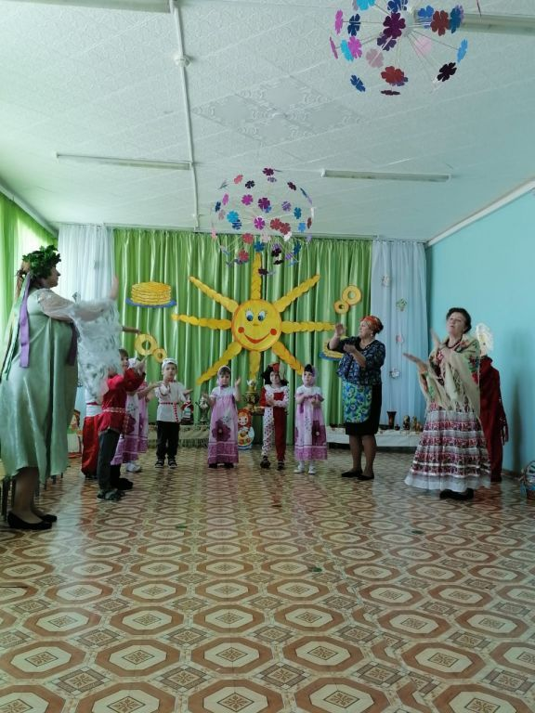

Скоморох: Русскую зиму проводить нужно
По-старинному, весело, дружно,
Грустить сегодня не полагается.
И так наш праздник продолжается.
Бабушка –веселушка: Вот какие вкусные, аппетитные блины. И к нам на праздник, ребята, сегодня пришли весёлые блинчики (показ блином из картона), чтобы посмотреть какие вы быстрые, ловкие, умелые.
Ведущий: Раз, два, три, четыре, пять!
На команда разделись.
Будем прыгать и скакать!
«Попрыгунчики»
На полу раскладываются 5 «блинчиков» на расстоянии 1-1,5 м друг от друга. Первый ребёнок выполняет прыжки на двух ногах через «блинчики», обратно возвращается бегом, передаёт эстафету следующему.
«Самый ловкий блинчик»
Первый участник команды берёт «блинчик», кладёт на голову, идёт до ориентира, возвращается обратно, передаёт «блинчик» следующему. Задача ребёнка – пронести «блинчик» на голове» и не уронить.
«Передай блин над головой»
Первый участник команды берёт «блинчик», и передает над головой в заде стоящим детям по цепочки
Скоморох: Все, ребята, молодцы! Справились со всеми заданиями.

Ведущая: Кажется, я что-то слышу! Масленица едет!
Иди сюда, Масленица- кривошейка,
Встретим тебя хорошенько!

Скоморох. Масленица! Масленица!
В гости к нам пришла!
Масленица! Масленица!
Счастья принесла!
Масленица! Масленица!
Зиму унеси!
Масленица! Масленица!
К нам весна приди!

Хоровод «Масленица годовая»
(Под мелодию заносят чучело Масленицы идут по кругу)

Бабушка-веселушка: Эй, детишки-ребятишки, а вы знаете, что Масленица любит? Главное развлечение на Масленицу - катание. Кататься можно на чем угодно - катались с гор на ледянках, на конях по деревне, на коньках. Вот и мы с вами теперь покатаемся на лошадках.

Игра «Лошадки» 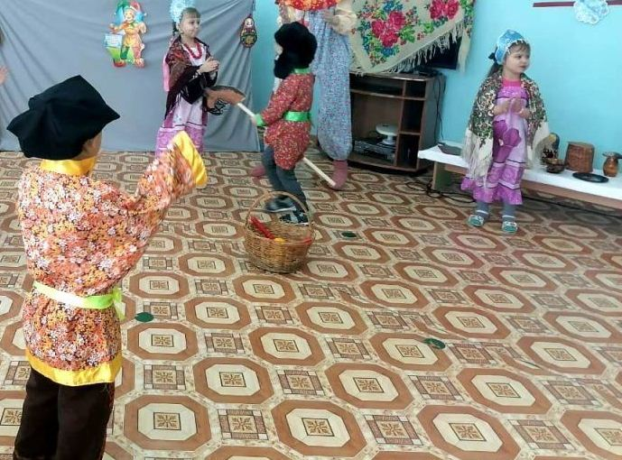

Скоморох: А у нас опять игра.

Перетягивание каната

Бабушка -веселушка: Повеселились мы на славу, да, пора нам, ребята, прощаться с Масленицей.
Ты прощай, прощай,
Наша Масленица.
Ты прощай, прощай,
Раскрасавица!

Под песню «Прощай, наша Масленица» Увозят чучело Масленицы.

Скоморох:
Будем мы Весну встречать.
И блинами угощаться!
